Лабораторная работа №1

Установка ОС Linux

Гузева Ирина Николаевна

Table of Contents

# 1 Цель работы

Целью данной работы является приобретение практических навыков установки операционной системы на виртуальную машину, настройки минимально необходимых для дальнейшей работы сервисов.

# 2 Выполнение лабораторной работы

1. Скачала виртуальную машину (рис. 1).

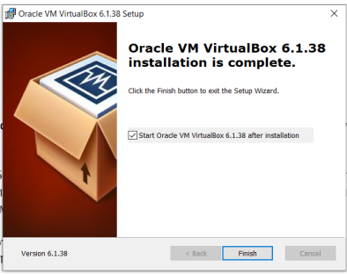

Figure 1: Установка виртуальной машины

1. Запустила приложение (рис. 2).

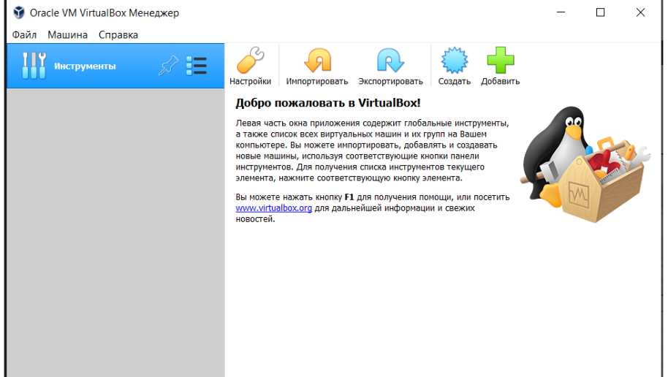

Figure 2: Запуск приложения

1. Создала виртуальную машину, указала тип ОС (рис. 3).

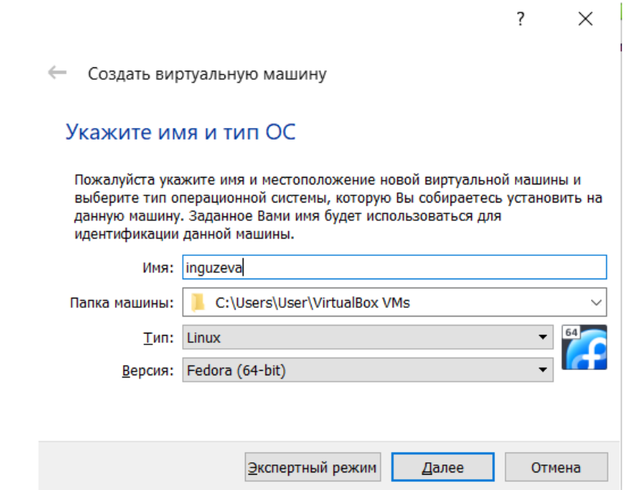

Figure 3: Создание машины

1. Далее указала все параметры по инструкции, выбрала раскладку, запустила установку машины на жесткий диск (рис. 4).

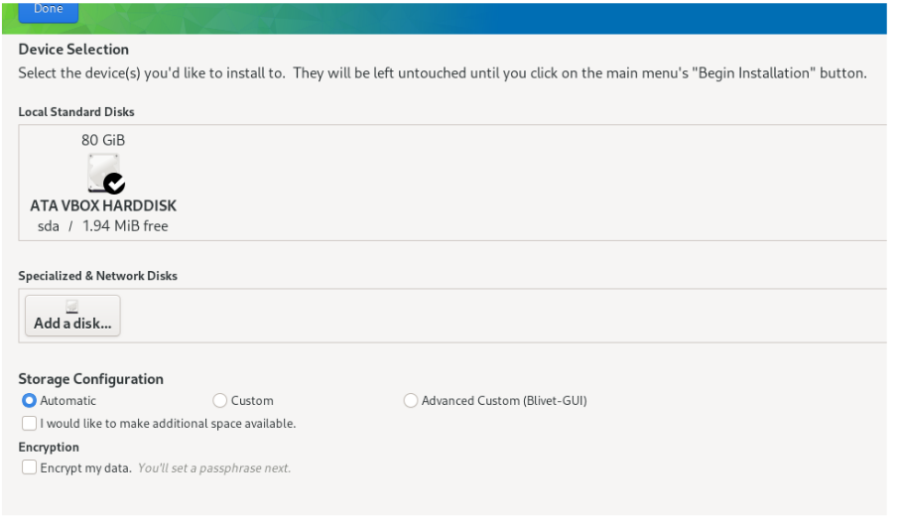

Figure 4: Установка и выбор параметров

1. Настроила имя пользователя (рис. 5).

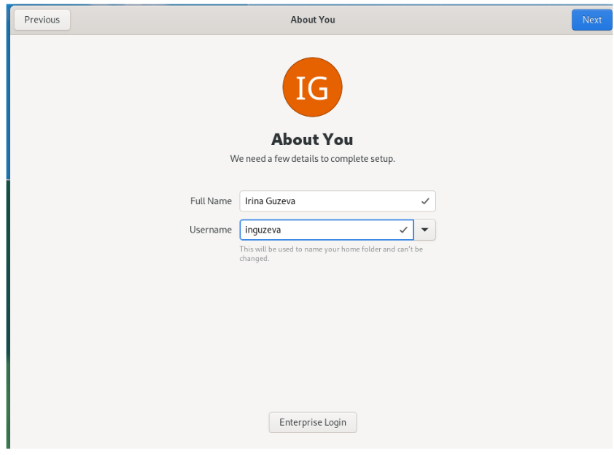

Figure 5: Настройка пользователя

1. Ввела команду для установки Midnight Commander (рис. 6).

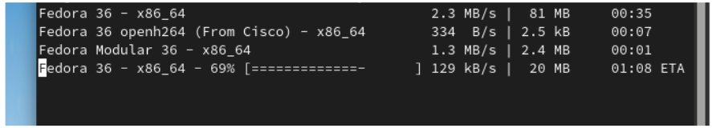

Figure 6: Установка МС

1. Ввела команду для установки git (рис. 7).

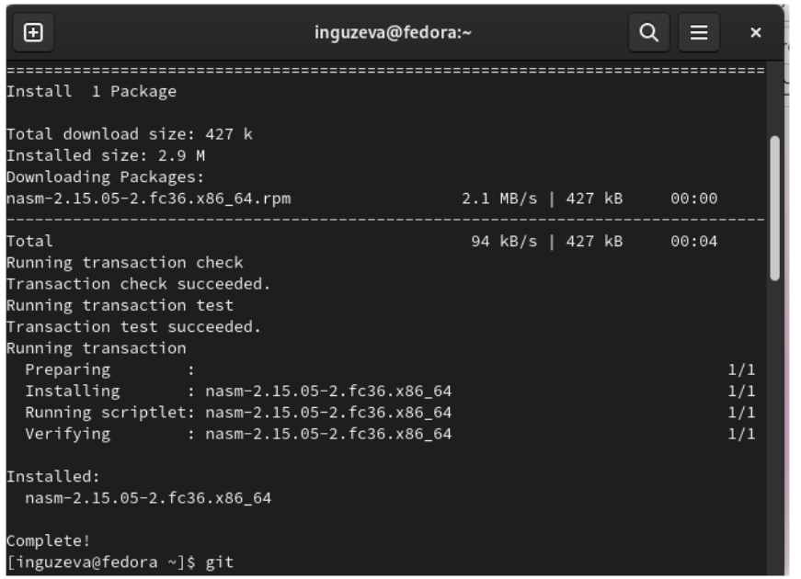

Figure 7: Установка git

1. Установила NASM git (рис. 8).

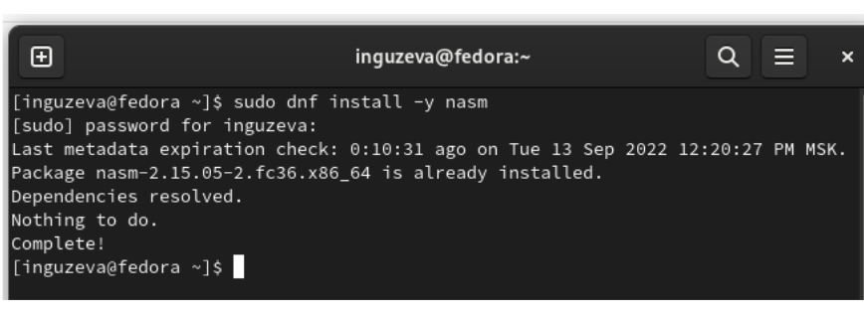

Figure 8: Установка NASM

1. Переходим к домашнему заданию. Нашла версию ядра Linux (Linux version), частоту процессора (Detected Mhz processor), модель процессора (CPU0), объём доступной оперативной памяти (Memory available) с помощью команды dmesg | grep -i (рис. 9).

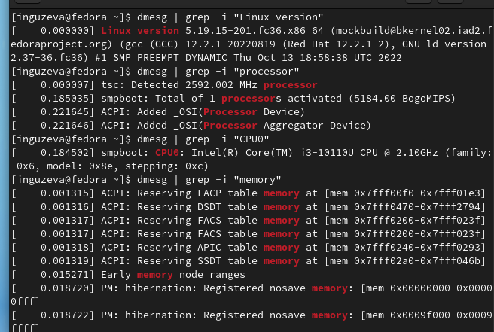

Figure 9: Версия ядра Linux, частота и объем процессора, объем доступной оперативной памяти

1. Нашла тип обнаруженного гипервизора (Hypervisor detected). (рис. 10).

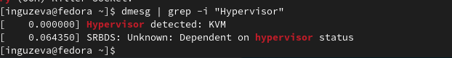

Figure 10: Тип обнаруженного гипервизора

1. Нашла тип файловой системы корневого раздела (рис. 11).

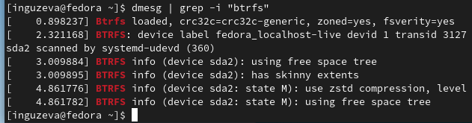

Figure 11: Тип файловой системы корневого раздела

1. Нашла последовательность монтирования файловых систем (рис. 12).

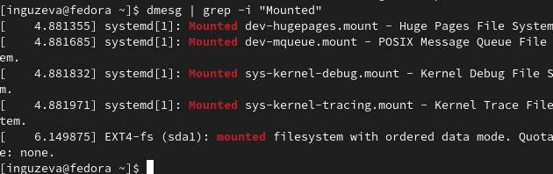

Figure 12: Последовательность монтирования файловых систем

# 3 Выводы

Благодаря данной лабораторной работе я научилась устанавливать ОС на виртуальную машину, устанавливать необходимое ПО и находить параметры компьютера с помощью командной строки.